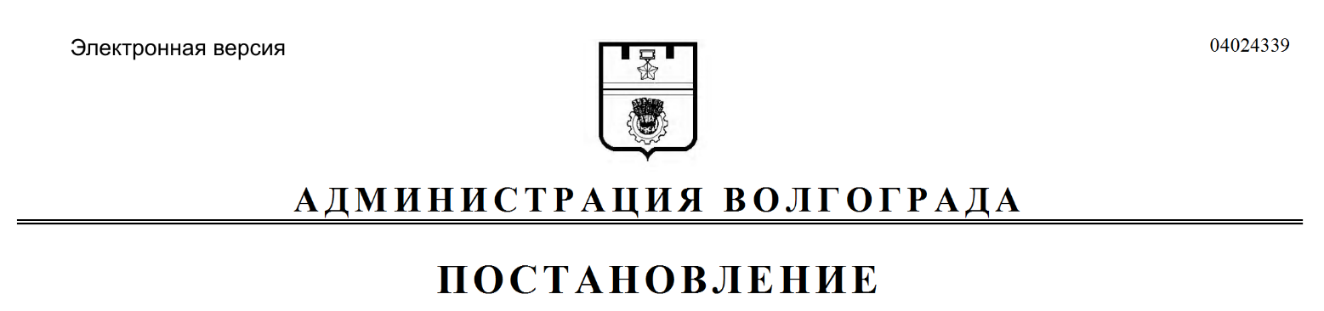
от 19.05.2020 № 441

О внесении изменений в постановление администрации Волгограда от 13 февраля 2018 г. № 165 «О согласительной комиссии администрации Волгограда
по проектной деятельности»

В соответствии с постановлением главы Волгограда от 25 сентября 2018 г. № 6-п «Об утверждении структуры аппарата главы Волгограда», руководствуясь статьями 7, 39 Устава города-героя Волгограда, администрация Волгограда
ПОСТАНОВЛЯЕТ:
1. Внести в Положение о согласительной комиссии администрации Волгограда по проектной деятельности, утвержденное постановлением администрации Волгограда от 13 февраля 2018 г. № 165 «О согласительной комиссии администрации Волгограда по проектной деятельности», следующие изменения:
1.1. В абзаце втором пункта 2.1 раздела 2 слова «заместителем главы администрации Волгограда» заменить словами «заместителем главы Волгограда».
1.2. В пункте 4.2 раздела 4 слова «первый заместитель главы администрации Волгограда» заменить словами «первый заместитель главы Волгограда».
2. Настоящее постановление вступает в силу со дня его официального опубликования.

Глава Волгограда В.В.Лихачев

